「館山市いっせい行動訓練（シェイクアウト訓練）」について
Shake Out（シェイクアウト）訓練とは
≪別紙１≫
シェイクアウト訓練は、２００８年にアメリカで始まった防災訓練です。
「地震なんて吹き飛ばせ！」という意味で、地震が起きたときを想定（※今回の合図は防災行政無線・緊急速報メール・館山市安全安心メールです。）して、取るべき３つの行動（まず低く、頭を守り、動かない）を約１分間行っていただきます。
安全行動の１-２-３
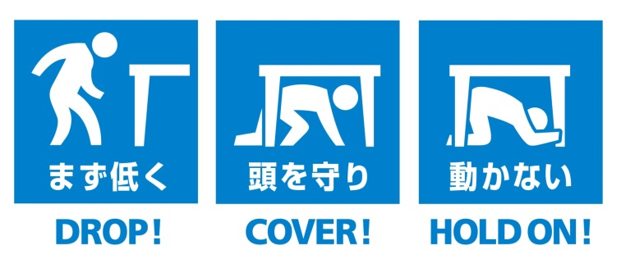
①ドロップ：姿勢を低く！
②カバー：頭を守って！
③ホールド・オン：揺れが収まるまでじっとして！

≪訓練概要≫
訓練日時
令和５年９月１日（金） 午前９時３０分

訓練想定
「相模トラフ」を震源とする地震（市内最大震度６強）が発生。ライフラインが途絶、家屋倒壊など甚大な被害が発生するとの想定で訓練を実施します。

対象者（事前の参加表明にご協力ください！）
シェイクアウト訓練は、訓練の自発的な参加を大切にしています。
館山市在住、在勤、在学の方、市内の学校・企業・団体(町内会)等その他館山市シェイクアウトへの参加を希望される方は『館山市いっせい行動訓練（シェイクアウト訓練）』への参加表明の登録をお願いいたします。
別紙参加表明登録書を危機管理課防災係までＦＡＸ又はメールによりご提出いただきますようお願いいたします。
訓練内容
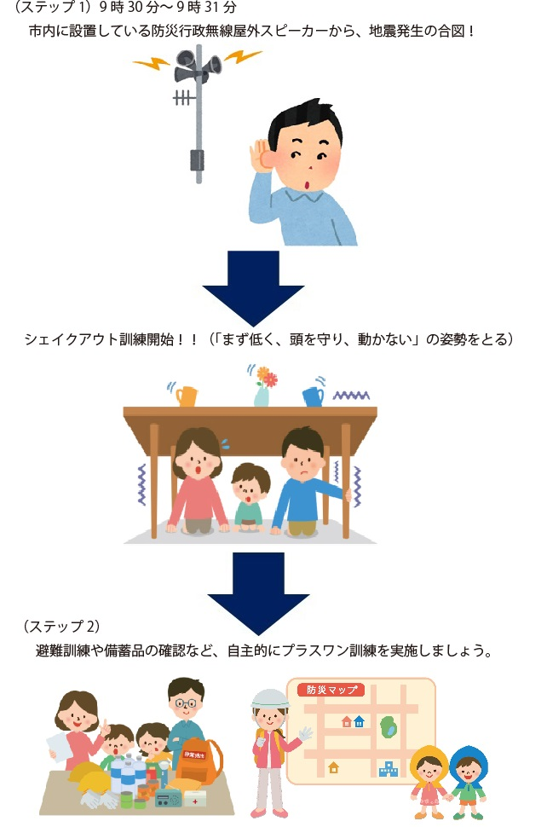
※訓練当日９月１日午前９時の時点で、市域に気象警報等の発表や災害が発生している、もしくは災害の発生が予想され、中止を決定した場合は、館山市のホームページに掲載するなどにより中止をお知らせします。

緊急速報メール（エリアメール）の配信
館山市で地震が発生したとの想定で、館山市より緊急速報メール（エリアメール）を配信します。携帯電話が鳴動しますのでご注意ください。（マナーモード中でも鳴動します）
また、音や内容などについてもご確認ください。
なお、実際の災害時も緊急速報メールで情報を配信することがあります。
(一部の機種で受信できない場合があります。ご自身の携帯電話が緊急速報メールに対応しているかどうかは、各携帯電話会社へお問合せください。)

プラスワン訓練の実施
「プラスワン訓練」とはシェイクアウト訓練をきっかけとして、自主的に行う防災訓練のことです。
必ずしも避難訓練や消火訓練などの訓練らしい訓練を実施する必要はなく、例えば各家庭や企業などで、備蓄品の確認をおこなったり、家具の固定状況を確認したりすることも立派なプラスワン訓練です。もちろん地域や学校などの単位で避難訓練などを実施することも大変効果的です。
安全行動を行った後、上記の緊急速報メールをきっかけとするなどして、各家庭や職場・学校・地域などの単位で、できる範囲のプラスワン訓練を行い、今一度防災について考える機会にしましょう。

事前学習及び注意事項
１．シェイクアウトホームページ（下記リンク）で災害想定や安全行動を確認してください。
２．いっせい行動訓練は、参加場所や人数を問いません。普段の生活や業務のなかで実施することが重要です。
ただし、運転中や危険を伴う作業中などは無理に行う必要はありません。時間をずらして実施してください。
３．実際の地震を想定するため、なるべく身近な人に声をかけて一緒に安全行動をとってください。
４．この機会に、ご家族や職場、近隣の方と地震防災について話し合い、対策することをお勧めします。
事前学習に当たっては下記のリンクもご参考ください。

シェイクアウトホームページ
http://www.shakeout.jp/

内閣府防災シミュレーター
http://www.bousai.go.jp/simulator/

館山市ホームページ（シェイクアウト訓練ページ）
https://www.city.tateyama.chiba.jp/anzen/page100065.html

